**Задание**

Проведи пальцем по линии сверху вниз.

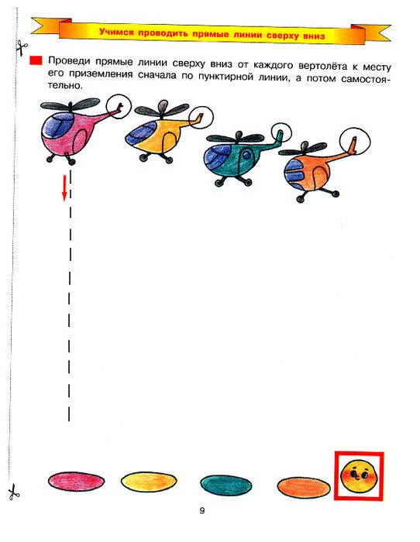

**сверху вниз**

**Задание**

Проведи пальцем по линии снизу вверх.

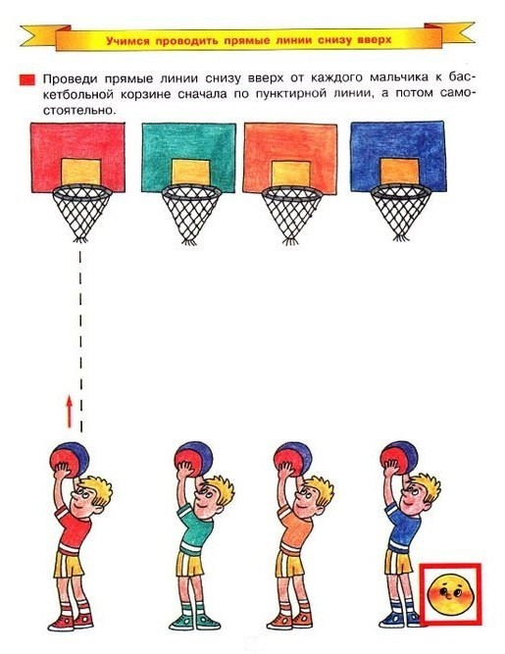

**снизу вверх**

**Снизу вверх**

**Задание**

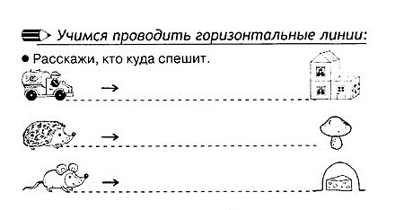

Проведи пальцем по линии слева направо.

**Слева направо**

**Задание**

Проведи пальцем по линии справа налево

.

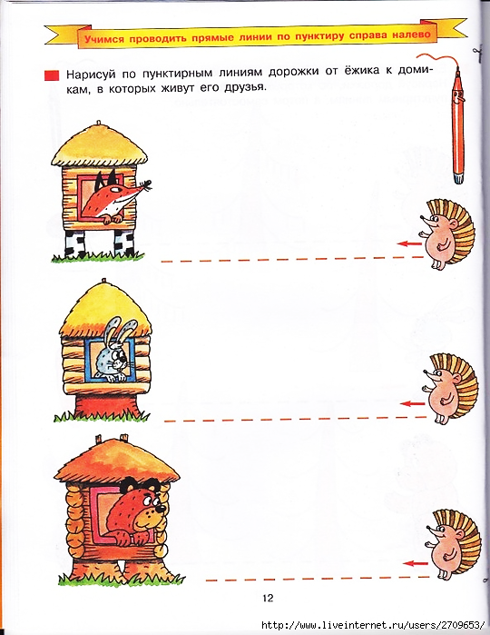

**Справа налево**